# PÁGINA PRINCIPAL DE EXTENSIÓN CAMPUS

**Frase Clave: CREEMOS EN LA REGIÓN E IMPULSAMOS SU DESARROLLO**



**Noticias:**

**Impulsamos el desarrollo regional desde la academia**

**Desde Extensión Campus UMNG trabajamos por el liderazgo juvenil, el fortalecimiento territorial y el acceso al bilingüismo:**

🔹 Iniciamos el Seminario en Principios Básicos de Liderazgo Juvenil junto a la Alcaldía de Cajicá.

🔹 Realizamos un estudio socioeconómico con la Alcaldía de Tocancipá para proyectos de

valorización e infraestructura.

🔹 Ofrecemos cursos de bilingüismo en alianza con la Alcaldía de Chía para los taxistas del municipio.

# ORGANIGRAMA:

**PROPÓSITO:**

Somos un área estratégica y transversal del Campus Nueva Granada de la Universidad Militar, dedicada a cumplir la función misional de Extensión. Integramos el conocimiento académico y la investigación, para impulsar el desarrollo de las instituciones públicas, el sector empresarial privado, el sector defensa y su interrelación con el entorno y la sociedad en general.

# OFRECEMOS:

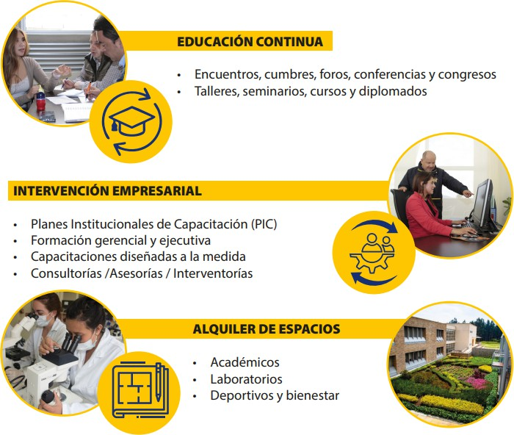

**División Medio Universitario, Extensión y Proyección Social Contacto:**

**PBX: 650 0000, ext. 3313 / exts. 3307 y 1366**

[**div.mediouniversitario@unimilitar.edu.co**](mailto:div.mediouniversitario@unimilitar.edu.co) **Instagram: Extension_campusumng**